重要事項説明書／訪問介護事業所（ホームヘルプサービス）

＜ 2025年4月１日改正＞
- 訪問介護事業所よなご幸朋苑の概要
（１）名 称 訪問介護事業所よなご幸朋苑（ホームヘルプサービス）
所在地 〒６８３－０８５３ 米子市両三柳 １４００番地 電話 （０８５９） ２４－３１１０
介護保険指定番号 鳥取県 第 ３１７０２０００１２号
サービスを提供する地域 米子市
＊上記以外の地域でのご希望の方はご相談ください。

目的 『介護・または予防介護を必要とする方の生活を支え、その家族や介護者を
支援し、自立支援を目的としてホームヘルプサービスを提供します。』
運営方針 『わたくしたちは、サービス業のプロとして、正しい情報を伝達し、自分が受けたい保健・医療・福祉ｻｰﾋﾞｽの提供・改善に努めます.』
（２）職員体制
 | 常 勤 | 非常勤 | 合 計 | 職務内容
管理者 | 1 | ― | 1 | 事業所の管理統括
サービス提供責任者（兼） | ３（３） | ― | 3（3） | 利用申し込みに係る調整  技術指導等のサービス内容管理  居宅サービス計画書に沿った、訪問介護個別援助計画書の作成・交付・実施状況の把握
介護福祉士（兼） | 9（3） | 7 | 16（3） | 訪問介護個別援助計画書に沿い、利用者の日常生活に関わる援助を行う。
ヘルパー1級～2級 ・初任者研修修了 |  | 0 | 0 | 訪問介護個別援助計画書に沿い、利用者の日常生活に関わる援助を行う。
合計職員数 |  |  | 16

（３）営業日及営業時間
- 営業日は、月曜日から日曜日までとする。（祝祭日を含む）
- 営業時間は、0時00分から24時00分までとする。（24時間対応）
（４）サービス提供可能な日と時間帯
サービス提供日 | 介護給付 | 月曜日から日曜日まで（祝祭日を含む）
サービス提供日 | 第一号訪問事業 | 同上
サービス提供時間 | 介護給付 | 0時00分から24時00分まで（24時間対応）
サービス提供時間 | 第一号訪問事業 | 8時00分から17時59分まで

２．サービス内容
ご利用者の自立支援を目的として、下記のサービスのうち、必要なケアを指定の時間帯に提供します。サービスの提供は、介護給付の場合、ケアプランセンターの作成する居宅サービス計画書をもとに当事業所の訪問介護個別援助計画書に沿って計画的に提供します。第一号訪問事業（訪問介護相当サービス）の場合、地域包括支援センター等の作成する介護予防サービス・支援計画書をもとに当事業所が作成する訪問介護個別援助計画書に沿って計画的に提供します。

- 身体介護
ご利用者の身体に直接接触して行う介助、並びにこれを行うために必要な準備・後始末、日常生活を営むのに必要な機能の向上等のための介助・専門的な援助です。
- 排泄介助 ○食事介助 ○起床・就寝介助 ○入浴介助 ○体位交換 など
② 生活援助
ご利用者の日常生活の援助（そのために必要な一連の行為も含む）です。お客様が単身、又は同居の場合はその家族が障害・疾病などの為、これを行うことが困難な場合に行います。
- 日常品の買い物 ○一般的な調理 ○掃除 ○洗濯 ○ベッドメイク など
＊サービスの利用に関する留意事項
- 介護保険は、保険料・公費によって成り立っています。下記のようなサービスは、
支給の対象とはなりませんのでご理解ください。
・ご利用者ご本人ではなく、家族の為に行われるサービス
・原則、使用されていない部屋、窓拭きは掃除の内容に含まれません
・大掃除、季節料理など普段は行われない家事
・墓掃除、草とりなど直接日常生活と関係のないこと
・嗜好品の買い物 など
- 買物等で金銭をお預かりする場合は、金銭管理の適正な遂行の為に、書面で管理し、援助終了後にご利用者又はご家族に確認を行って頂きます。（預金・貯金の引き出しや預け入れは行いません。）
（注3）やむをえない事由により、計画された訪問時間が変更になる場合は、あらかじめご連絡をいたします。
やむをえない事由により、計画された訪問日に訪問できない場合は、必ず連絡し相談させていただきます。また、担当介護支援専門員にも報告します。
（注4）実費（駐車場代・電話代 等）が必要になる場合には、負担していただくことになり ます。その都度 相談いたします。
（注５）訪問介護サービスの実施のために必要な備品等（水道・ガス・電気を含む）は無償で使用させていただきます。訪問介護員が事業所に連絡する場合の電話等も使用させていただきます。
（注６）ご利用者ご本人が不在の場合は、当然のことながら援助はできませんのでご了承ください。
（注７）訪問介護員の交替を希望する場合には、当該訪問介護員が業務上不適当と認められる事情その他交替を希望する理由を明らかにして、事業所に対して訪問介護員の交替を申し出ることができます。ただし、ご契約者から特定の訪問介護員の指名はできません。 事業所の都合により、訪問介護員を交替することがあります。その場合はサービス利用上の不利益が生じないよう十分に配慮するものとします。

（注８）訪問介護サービスの提供にあたって、次に該当する行為は行いません。
- 医療行為
- ご利用者もしくはそのご家族などからの金銭又は高価な物品の授受
- ご利用者のご家族等に対する訪問介護サービスの提供
- 飲酒及びご利用者もしくはそのご家族等の同意なしに行う喫煙
- ご利用者もしくはそのご家族にたいして行う宗教活動、政治活動、営利活動
- その他ご利用者もしくはそのご家族等に行う迷惑行為
（注９）感染症の発生又はまん延を防ぐために必要な措置をとらせていただきます。 訪問介護員に対しては定期的に健康診断等を実施しております。
（注１０）サービス提供の記録について
（１）サービスを提供した際には、提供した具体的なサービス内容等の記録を行うこととし、そ の記録はサービス提供の日から５年間保存します。
（２）ご利用者は、事業者に対して保存されるサービス提供記録の閲覧及び複写物の交付を請 求することができます。（複写物の請求を行う場合は、有料です。）
（注１１）重要事項説明書の内容変更について
(1)「重要事項説明書」の内、施設経営法人、ご利用施設（事業所）、提供するサービス、利用料金以外の内容変更については、手続き簡略化のため、変更部分を説明する書面を交付し1か月以内に異議の申し出がなければ同意いただいたものとみなします。但し、制度改正による利用料金変更は説明書面の交付とします。

３．訪問介護事業所よなご幸朋苑の特徴
当施設は、居宅介護支援事業者、訪問介護ステーション、通所介護、通所リハビリテーション
等と密接な連携をとり、トータルケアの提供を目指します。

４．料 金
（１）基本料金の自己負担額
＊１単位 10円
●介護給付
当事業所は特定事業所加算Ⅰ（体制要件・人材要件に適合する事業所に対して基本単位数の10％が加算される）を申請しています。基本料金×月間訪問回数×20％が介護保険給付金額となります。

＜身体介護＞
時間帯 | ～２０分未満 | ～30分未満 |  | ３０分以上～  １時間未満 | 1時間以上～  1時間30分未満 |  | 1時間30分を超えての援助
身体介護 | 196単位 | 293単位 |  | 464単位 | 680単位 |  | 30分増す毎に概ね９9単位算
身体介護中心の援助に生活援助を行なう場合  （両方のサービスが混ざっている場合） | サービス全体の中に含まれている身体介護のサービス提供時間に該当する上記の料金に、生活援助のサービス提供時間により加算。
身体介護中心の援助に生活援助を行なう場合  （両方のサービスが混ざっている場合） | 身体介護 ＋  生活援助20分～45分程度 |  | 身体介護 ＋  生活援助45分～70分程度 |  |  | 身体介護 ＋  生活援助70分以上（90分未満程度）
身体介護中心の援助に生活援助を行なう場合  （両方のサービスが混ざっている場合） | 概ね ７8単位加算 |  | 概ね 156単位加算 |  |  | 概ね 234単位加算
＜生活援助＞
時間帯 | 20分 ～ 45分程度 | ４５分以上 ～ 70分程度
 | 215単位 | 264単位

・自己負担額の金額は介護保険証及び負担割合証の負担割合に準じて算定します。
・自己負担割合が2割、3割の方には別途自己負担分を提示し、料金説明をさせていただきます。
・介護保険の給付の範囲を超えたサービス利用は全額自己負担となります。
・基本料金に対して早朝（午前６時～午前８時）・夜間（午後６時～午後１０時）は25％増し、深夜（午後１0時～午前６時）は50％の加算となります。
・上記の料金設定の基本となる時間は、実際のサービス提供時間ではなく、お客様の居宅サービス計画書（ケアプラン）に定められた目安の時間を基準とします。
・やむを得ない事情、かつ、お客様の同意を得て、２人で訪問した場合は、２人分の料金となります。（重介護・暴力行為等）
・看取り期の対応として、2時間未満の間隔での訪問も可能、それぞれの所定単位数での算定となります。

緊急時訪問介護加算（100単位／日）
ご利用者・家族から要請を受けて、サービス提供責任者がケアマネジャーと連携を図り、ケアマネジャーが必要と認めて、計画にない身体介護を行った場合に加算されます。
その際の事業所相談窓口（緊急連絡先） 訪問介護事業所よなご幸朋苑
電話 （0859）２４－３１１０
対応可能時間 午前7時～午後22時 365日

●第一号訪問事業（訪問介護相当サービス）
＊別紙参照
●介護給付・第一号訪問事業（訪問介護相当サービス）加算について

初回加算（200単位／月）
サービス提供責任者の初回時の対応について加算されます。
過去2ヶ月間事業所からの訪問を受けておらず、再度訪問する場合も初回加算をいただきます。介護から第一号訪問事業（訪問介護相当サービス）、第一号訪問事業（訪問介護相当サービス）から介護に変更の場合も同様となります。

生活機能連携向上加算Ⅰ （１００単位／月）
訪問リハビリテーション若しくは通所リハビリテーションを実施している事業所又はリハビリテーションを実施している医療提供施設の理学療法士・作業療法士・言語聴覚士・医師からの助言（アセスメント・カンファレンス）を受けることができる体制を構築し、助言を受け、サービス提供責任者が生活機能の向上を目的とした訪問介護個別援助計画書を作成（変更）すること又はＩＣＴを活用した動画等により、利用者の状態を把握した上で、助言を行うことを定期的に行う。

生活機能連携向上加算Ⅱ （２００単位／月）
現行の訪問リハビリテーション・通所リハビリテーションの理学療法士・作業療法士・言語聴覚士が利用者宅を訪問して行う場合に加えて、リハビリテーションを実施している医療提供施設の理学療法士・作業療法士・言語聴覚士・医師が訪問して行う場合
＊利用者、家族も参加するサービス担当者会議やリハビリ会議開催の前後に時間を明確に区分した上でのカンファレンスでも可能
介護職員等処遇加算Ⅰ
＊介護職員処遇改善加算（Ⅰ）の指定を受けています。
介護保険給付額に24.5％加算した額の負担割合証に記載された割合のとおりの
負担額をお支払いいただきます。

同一建物減算
①事業所と同一敷地内又は隣接する敷地内に所在する建物に居住する者（②に該当する場合を除く。）は10％減算
②上記の建物のうち、当該建物に居住する利用者の人数が１月あたり50人以上の場合は15％減算
③上記①以外の範囲に所在する建物に居住する者（当該建物に居住する利用者の人数が１月あたり20人以上の場合）は10％減算

（２）キャンセルについて
キャンセル料は基本的には頂きませんが、援助当日の9時までには、必ず連絡してください。

（３）利用料の請求について
利用料、その他の費用については、ご負担金がある場合に、利用月ごとにその合計金額を請求いたします。請求書は翌月の１０日頃にご自宅にお届けします。

５．緊急時・事故発生時の対応法
サービス提供中に容体の変化等があった場合、何らかの事故が発生した場合は、事前の打ち合わせにより､主治医､協力病院､救急隊､親族､居宅介護支援事業者等に連絡をするなど必要な措置を行います。予め、緊急時の連絡先をお知らせ願います。

6．個人情報の保護・開示について
1. 法人で定める「個人情報保護基本方針」に従い、最大限の配慮を行います。また、ご質問やお問い合わせ、あるいは開示、訂正、削除、利用停止等の依頼について、担当窓口を定めます。
２．当事業所の職員は、サービス担当者会議（テレビ・電話装置などを利用した場合も同様）において、利用者又はその家族等の個人情報を用いる場合は当該利用者あるいは家族等の同意をあらかじめ得ます。

７．利用料減免制度について
当事業所では「社会福祉法人による利用者負担軽減制度」の適用事業所となります。
対象基準に該当の方にご利用いただけます。詳細は管理者、サービス提供責任者に
ご照会ください。

８．損害賠償について
援助中、事業所の責任により、ご利用者に生じた損害、物損については、速やかにその損害の賠償いたします。守秘義務に違反した場合も同様とします。
ただし、その損害の発生については、利用者に故意又は過失が認められる場合、事業者の帰すべからず事由による場合はこの限りではありません。
- 援助中、使用する用具などに不具合が見つかった場合は、直ちに報告いたしますので、
対応していただきますよう宜しくお願いいたします。

９．利用者からの解約について
利用者は当事業所に対し、いつでも契約の解約を申し出ることができます。この場合、1ヶ月以上の予告期間をもって申し出るものとし、予告期間満了日に契約は解約されます。
当事業所が次のいずれかに該当する場合には、利用者は直ちに契約を解除することができます。
- 当事業所が、正当な理由なく、介護保険法等関係法令及び居宅介護支援契約書に定めた事項を遵守せずに、サービスの提供を怠った場合。
- 当事業所が、守秘義務に違反した場合。
- 当事業所が、破産等事業を継続する見通しが困難になった場合。
- 当事業所が故意又は過失によりご利用者・ご家族等の身体・財産・信用等を傷つけ、又は、著しい不信行為、その他本契約を継続しがたい重大な事情が認められる場合。

1０．事業所からの解除について
以下の事項に該当する場合には、本契約を解除させていただくことがあります。
ご利用者・ご家族等が、契約締結時等にその心身の状況及び病歴等の重要事項について故意にこれを告げず、又は、不実の告知を行い、その結果本契約を継続しがたい重大な事情を生じさせた場合。
ご利用者・ご家族等が、故意又は、重大な過失により事業者又はサービス従事者もしくは
他の利用者等の生命・身体・財産・信用等を傷つけ、又はハラスメント等著しい不信行為を行うことなどにより、本契約を継続しがたい重大な事情を生じさせた場合。

１１．虐待の防止について
当事業所では、ご利用者等の人権の擁護・虐待の防止等のために、次に掲げるとおり必要な措置を講じます。

- 虐待防止に関する責任者を選定しています。
虐待防止に関する責任者 | 管理者 長谷川 めぐみ
- 研修等を通じて、従業者の人権意識の向上や知識の向上に努めます。
- 成年後見制度の利用を支援します。
- サービス提供中に、当該事業所従業者又は養護者（利用者の家族等高齢者を現に養護する者）による虐待を受けたと思われる利用者を発見した場合は速やかに、これを市町村に通報します。
- 従業者が支援にあたっての悩みや苦労を相談できる体制を整えるほか、従業者が利用者等の権利擁護に取り組める環境の整備に努めます。

事業所は、サービス提供中に、従業者又は養護者（利用者の家族等高齢者を現に養護する者）による虐待を受けたと思われる利用者を発見した場合は、速やかに市町村に通報を行います。

１2. ．非常災害対策について
事業所は、火災、地震､水害等の非常災害に関して、具体的な対処計画を立ててそれら非常災害に備え、定期的に事業所内での避難、救出その他必要な訓練を行う。
また、災害時等における業務継続計画(BCP)を策定し、可能な限り業務が維持・
継続できるように図る。また、業務継続計画は定期的に見直しを行う。

13．身体拘束について
当施設では、ご利用者に対する身体拘束を廃止する為、下記に掲げる「抑制廃止宣言」を提示しています。
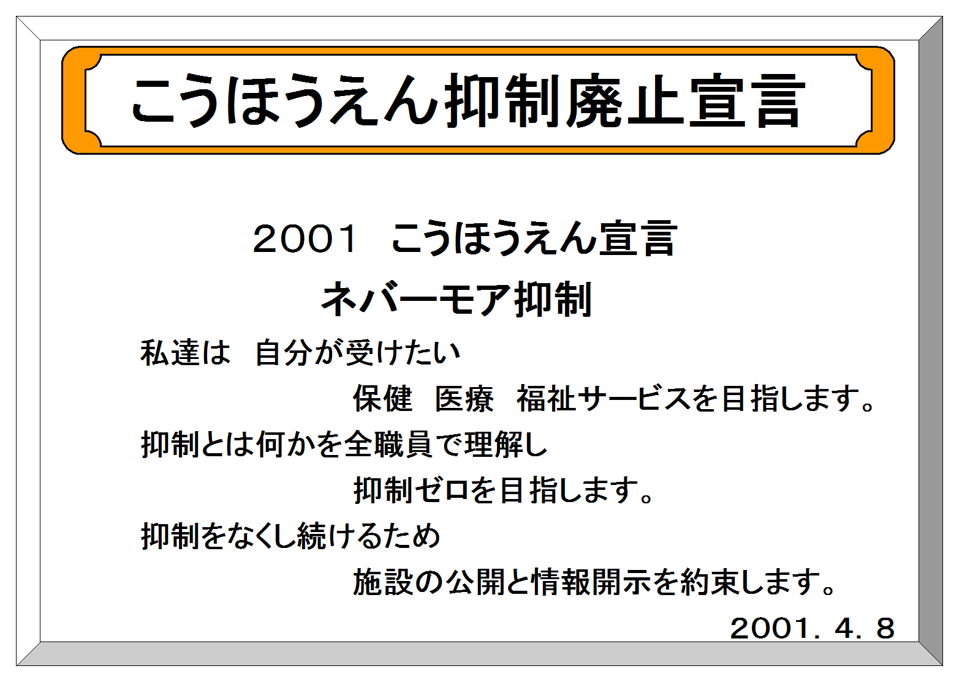

１4．サービス内容に関する相談・苦情の受付について
当事業所の訪問介護業務に関するご相談・苦情及び訪問介護個別援助計画書に基づいて提供しているサービス内容についてのご相談・苦情を承ります。
- 訪問介護事業所よなご幸朋苑 ご利用者相談・苦情窓口
・ご利用者相談・苦情担当 管理者 長谷川 めぐみ
電話（０８５９）２４－３１１０
・苦情解決責任者 よなご幸朋苑 総合施設長 高岡 久雄
電話（０８５９）３０－０１２３
＊受付時間 毎日午前8時30分から午後5時30分
＊苦情受付箱 『 ご意見箱 』を玄関に設置しています。

- 法人総合 ご利用者相談・苦情窓口 総務部長 櫻井 伸哉
Ｅメールアドレスweｌfare@kohoen.jp
フリーダイヤル 0120-418-658 （ヨイハーロウゴハ）
③苦情解決第三者委員
本事業所では、地域にお住まいの以下の方を第三者委員に選任し、地域住民の立場から本事業所のサービスに対するご意見などをいただいています。
直接法人・事業所ではなく、委員の方に書面で申し出いただくこともできます。

名前 | 住所
湊口 信人 | 〒683－0８４１  米子市上後藤 ４－９－１７  （０８５９）２９－７５５７
名越 光義 | 〒６８３－０８５３ 米子市両三柳 ５３３１  （０８５９）２４－１６５７
荒井 祐二(常勤監事) | 〒683―０８５３  米子市両三柳1400  (アザレアコートこうほうえん内)  （０８５９）２４－３１１１
福谷 武彦 | 〒683-0841  米子市上後藤5-3-1  （０８５９）２９－5480

- 保険者 米子市福祉保健部長寿社会課 介護保険 電話 0859-23-5131
境港市福祉保健部長寿社会課 介護保険係 電話 0859-47-1038

- 鳥取県社会福祉協議会 電話 0857-59-6335

- 鳥取県国民健康保険団体連合会 電話 0857-20-2100

１5．連帯保証人について

ご契約者の利用料等の費用負担について、ご契約者と連帯して支払いの責任者を負っていただきます。極度額は300.000円とします。

社会福祉法人こうほうえん
個人情報保護基本方針
- 基本方針
社会福祉法人こうほうえんは、当法人が扱う個人情報の重要性を認識し、その適正な保護のために、自主的なルール及び体制を確立し、個人情報保護に関する法令その他の関係法令及び厚生労働省のガイドラインを遵守し、利用者の個人情報の保護を図ることをお約束いたします。
- 個人情報の適切な収集、利用、提供の実施
  - 個人情報の取得に際して､利用目的を特定して通知または公表し､利用目的に従って、適切に個人情報の収集、利用、提供を行います。
  - 個人情報の収集、利用、提供にあたっては、本人の同意を得ることとします。
  - 個人情報の利用について、以下の場合を除き、本来の利用目的の範囲を超えて使用いたしません。また、ご利用者の許可なく、その情報を第三者に提供、掲示いたしません。
      - ご利用者の同意を得た場合
      - 個人を識別あるいは特定できない状態に加工して利用する場合
      - 法令により情報提供を義務づけられた場合
- 安全性確保の実践
  - 個人情報の紛失、漏えい、改ざん及び不正なアクセス等のリスクに対して、必要な安全対策、予防措置を講じて適切な管理を行います。
  - 当法人は、個人情報の保護の取り組みを全役職員等に周知徹底するために、個人情報保護に関する規定類を明確にし、必要な教育を行います。また、取引先等に対しても適切に個人情報を取り扱うように要請します。
  - 個人情報保護の取り組みが適切に実施されるよう、必要に応じ評価・見直しを行い、継続的な改善に努めます。
- 個人情報保護に関するお問合せ窓口
当法人が保有する個人情報について、ご利用者の皆様が「個人情報についての取扱いに関する同意」「個人情報の開示請求」「個人情報の訂正、削除、利用停止」に対する権利があります｡これらについてのご質問やお問合せ、あるいは依頼については以下の窓口でお受けいたします。

受付窓口 こうほうえん各事業所 個人情報担当窓口
担当： 長谷川 めぐみ
令和6年11月1日
社会福祉法人こうほうえん
理事長 廣江晃

当施設でのご利用者の個人情報の利用目的について
社会福祉法人こうほうえん
介護老人福祉施設 施設長 高岡 久雄
当施設では、ご利用者の個人情報については下記の目的に利用し、その取り扱いには細心の配慮をいたします。なお、疑問、不明な点等がございましたら、担当窓口にお問い合わせください。

1．施設内部での利用目的
- ご利用者に提供する介護サービス
- 介護保険事務
- 入退居時の施設管理
- 会計・経理
- 事故等の報告
- 当該ご利用者への介護サービスの向上
- 外部からの受け入れ(実習・見学等)への協力
- 介護の質の向上を目的とした施設内研究
- その他、ご利用者に係る管理運営業務

2．施設外部への情報提供としての利用目的
- ご利用者に居宅サービスを提供する他の居宅サービス事業者や居宅介護支援事業所等との連携、照会への回答
- ご利用者の診療等に当たり、外部の医師等の意見・助言を求める場合
- 検体検査業務等の業務委託
- ご家族等への心身の状況説明
- 審査支払機関へのレセプトの提出
- 審査支払機関または保険者からの照会への回答
- 事業者から委託を受けた健康診断に係る結果通知
- 賠償責任保険等に係る、保険会社等への相談または届出等
- その他、ご利用者への介護保険事務に関する利用

3．その他の利用目的
- 介護・福祉サービスや業務の維持・改善のための基礎資料
- 学生等の実習への協力
- 介護の質の向上を目的とした施設内外研究
- 外部監査機関への情報提供
※ 上記のうち、他の機関等への情報提供について同意しがたい事項がある場合には、その旨を担当窓口までお申し出ください。
※ お申し出がないものについては、同意していただけたものとして取り扱わせていただきます。
※ これらのお申し出は、いつでも撤回、変更等をすることができます。
担当窓口： 長谷川 めぐみ
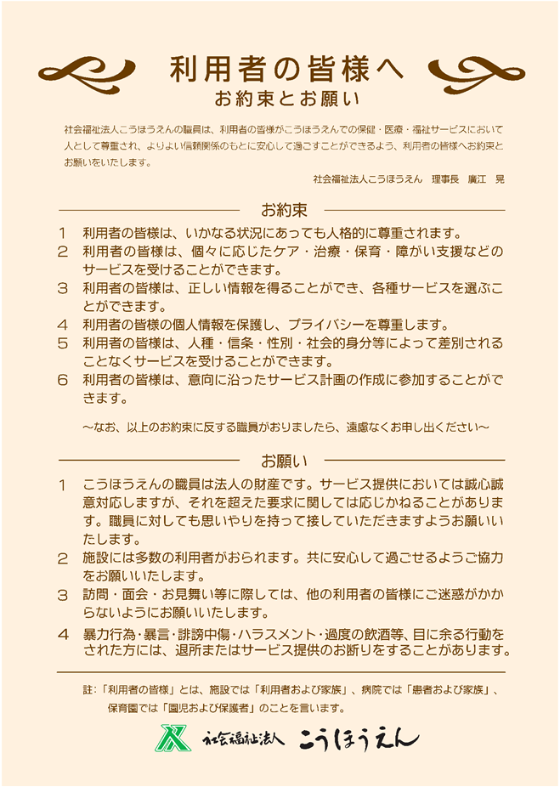
16・第三者評価の実施について
（１）実施の有無 ：有・
（２）実施した直近の年月日 ：
（３）実施した評価機関の名称：
（４）実施結果の開示状況 ：

重要事項説明の年月日

この重要事項説明書の説明年月日 | 年 月 日

上記内容について、□「指定並びに人員、設備及び運営に関する基準を定める規定」および □「個人情報の利用について、利用者に説明を行いました
事業者 |  | 事業所名
事業者 |  | 説明者

上記内容の説明を事業者から確かに受け、内容について同意し、重要事項説明書の交付を受けました。
ご利用者 | 住 所
ご利用者 | 氏 名

連帯保証人 | 住 所
連帯保証人 | 氏 名 | （本人との関係： ）
利用者署名代筆の場合、  ☑を入れ、  理由をお書きください | □ | 理 由

※本人署名困難な場合のみ代諾者として、連帯保証人による代筆・連名にて有効とする

（別紙1-1）

● 第一号訪問事業（訪問介護相当サービス） （米子市・日野町）
※
※生活援助・身体介護のサービス区分はなく（訪問型短時間サービスを除く）
1回 単位での料金になります。
※基本料金の自己負担額

・自己負担額の金額は介護保険証及び負担割合証の負担割合に準じて算定します。

※上限を超えるサービス（3727単位を超える場合）については自費となります。

対象者 | サービス内容・時間 | 区分 | 金額
要支援１・２  事業対象者 | 身体介護 | 1回 | 287円/回
要支援１・２  事業対象者 | 生活援助20分以上  45分まで | 1回 | 179円/回
要支援1・２  事業対象者 | 生活援助45分以上 | 1回 | 220円/回
要支援１・２  事業対象者 | 身体介護20分未満  月２２回まで | 1回 | １６3円/回

＊20分未満の訪問型サービスは 主に身体介護の内容に限る

（別紙1-2）
● 第一号訪問事業（訪問介護相当サービス） （鳥取市・南部箕蚊屋広域連合）

※基本料金の自己負担額
・自己負担額の金額は介護保険証及び負担割合証の負担割合に準じて算定します。
・自己負担割合が2割、3割の方には別途自己負担分を提示し、料金説明をさせていただきます。
頻度 | 対象者 | 利用回数 | 区分 | 利用料金
週1回 | 要支援１・２  事業対象者身体介護 | 週1回あたり | 月額 | １、１７6円/月
週2回 | 要支援１・２  事業対象者 生活援助 | 週2回あたり | 月額 | ２、３４9円/月
週3回 | 要支援２  事業対象者 | 週3回あたり | 月額 | ３、７27円/月
身体介護 | 要支援１・２ | １回あたり | 1回 | ２８７単位
※1生活援助20分以上45分以内 | 要支援1・2 | １回あたり | １回 | 173単位
※短時間サービス | 要支援１・2  事業対象者 | （20分未満） | 1回 | 163円/回
※１ 20分未満の訪問型サービス 主に身体介護の内容に限る
※２ 生活援助（鳥取市 実施なし）

● 第一号訪問事業（訪問介護相当サービス） （境港市）
頻度 | 対象者 | 利用回数 | 区分 | 利用料金
週1回 | 要支援１・２  事業対象者身体介護 | １回  月５回以上 | 月額 | 287円  １、１７6円/月
週2回 | 要支援１・２  事業対象者 | 1回  月9回以上 | 月額 | 287円  ２、３４9円/月
週3回 | 要支援２  事業対象者 | 1回  月13回以上 | 月額 | 287円  ３、７27円/月
※短時間サービス | 要支援１・2  事業対象者 | （20分未満）月22回まで | 1回 | 167円/
※１ 20分未満の訪問型サービス 主に身体介護の内容に限る
利用に関しては保険者が認めた場合。

● 第一号訪問事業（訪問介護相当サービス） （ 琴浦町 ）
※生活援助・身体介護のサービス区分はなく 月 単位での料金になります。
※基本料金の自己負担額
・自己負担額の金額は介護保険証及び負担割合証の負担割合に準じて算定します。
・自己負担割合が2割、3割の方には別途自己負担分を提示し、料金説明をさせていただきます。

頻度 | 対象者 | 利用回数 | 区分 | 利用料金
週1回 | 要支援１・２  事業対象者 | 週 1回 | 月額 | １、１７6円/月
週2回 | 要支援１・２  事業対象者 | 週 2回 | 月額 | ２、３４9円/月
週3回 | 要支援２ | 週 3回 | 月額 | ３、７27円/月
短時間サービス | 要支援１・２  事業対象者 | （20分未満）月２２回まで | 1回 | 163円/回
＊20分未満の訪問型サービス 主に身体介護の内容に限る
利用に関しては保険者が認めた場合。

